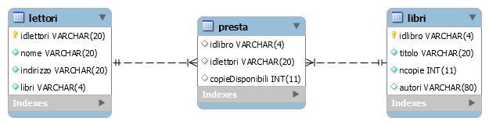Il caso di studio della biblioteca è stato modellato con 3 entità : lettori ,presta e libri. L’entità presta è stata creata perchè la cardinalità tra lettori e libri era molti a molti , prendendo le chiavi primarie delle due entità esterne e ho aggiunto un campo copie disponibili per tener traccia delle copie presenti in quel momento nella biblioteca.